滁州市一院南区门诊部三楼内镜中心施工内容
1、ERCP房间墙体采用MU7.5混凝土砌块砌筑，其他房间的墙体采用B05加气混凝土砌块砌筑。墙体采用砌块砌筑时底部采用实心砖砌筑20公分高坎台。
2、（非防水墙面）墙体表面的施工做法为9+6厚1：3水泥砂浆分两次抹灰（掺入耐碱玻纤网）+3厚聚合物水泥砂浆结合层+300x600面砖（面砖采用同医院一样的砖色）。
3、（防水墙面）墙体表面的施工做法为12+8厚1：3水泥砂浆分两次抹灰（掺入耐碱玻纤网）+ JS聚合物防水涂膜1.0厚+聚合物水泥砂浆5厚结合层+面砖（面砖采用同医院一样的砖色）。
4、墙体砌筑时的连接做法及施工工艺，门窗洞口的预留及构造措施必须符合国家图集规范及施工图纸要求。墙体砌筑时地面地砖必须要切割剔凿处理，加强粘接强度。
注: 砌体与混凝土墙、柱的连接及圈梁、构造柱的要求
1、砌体施工质量控制等级为B级.与后砌隔墙连接的钢筋混凝土墙柱, 应配合建筑图在墙体位置、按墙的构造要求预留窗台板、过梁、圈梁拉结筋外,应沿混凝土墙柱高每隔500mm插2d6预埋筋,锚入墙柱内不少于180mm,伸入后砌墙的长度,
6、7度区不小于墙长的1/5且不小于700mm,8度区宜沿墙全长贯通,详图八-1。
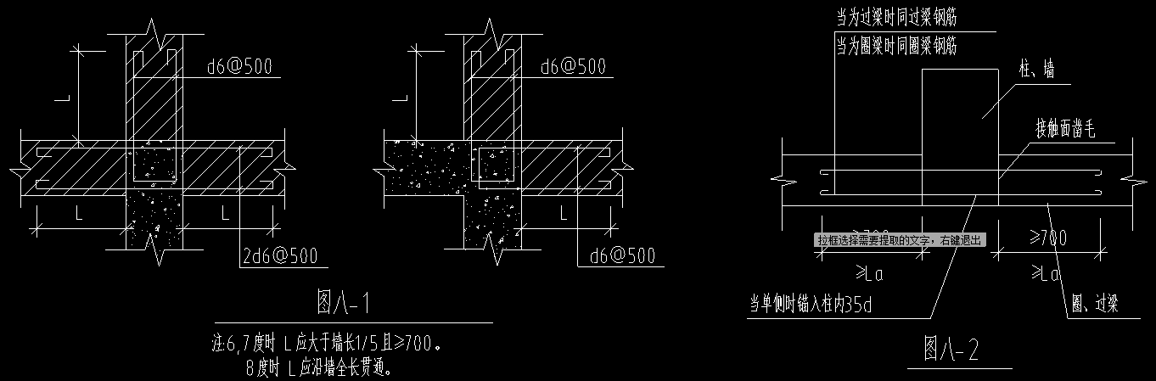
2、与圈、过梁连接的钢筋混凝土柱、墙,应于圈梁纵向钢筋处预埋插筋,预留筋长不小于700mm,并与圈、过梁钢筋搭接,图八-2所示。
3、当隔墙高大于4.0m时,应于门窗顶或墙高中部设圈梁一道。圈梁宽度同墙厚,圈梁高120mm,配筋4d12、d8@200,除设置圈梁外,隔墙砌筑尚应符合相应的标准图集的要求。当圈梁兼作洞顶过梁时,圈梁的截面尺寸及配筋尚应满足过梁的要求。
4、填充墙应在主体结构施工完毕后,由上而下逐层砌筑,防止下层梁承受上层梁以上的荷载,或将填充墙砌筑至梁、板底附近,最后再由上而下按下条要求完成。
5、填充墙砌至板、梁底附近后,应待砌体沉实后再用斜砌法把下部砌体与上部板、梁间用砌块逐块敲紧填实,构造柱顶采用干硬性混凝土捻实。
6、填充墙构造柱除图纸中注明外按以下要求设置和配筋
(1)除图纸中注明外按以下位置设置构造柱
(a)墙体转角,(b)不同厚度墙体交接处,(c)较大洞口两侧 (≥1500),(d)悬臂墙端部。(e)墙体长度超过墙高2倍,( f )墙长超过3m(结合门窗洞设置)。
(2)除特别说明外构造柱截面高为200,截面宽度同墙厚,纵筋为4d12,箍筋为d8@200。构造柱上下端 楼层处40Omm高度范围内,箍筋间距加密到@100。构造柱与楼面相交处在施工楼面时应留出相应插筋,
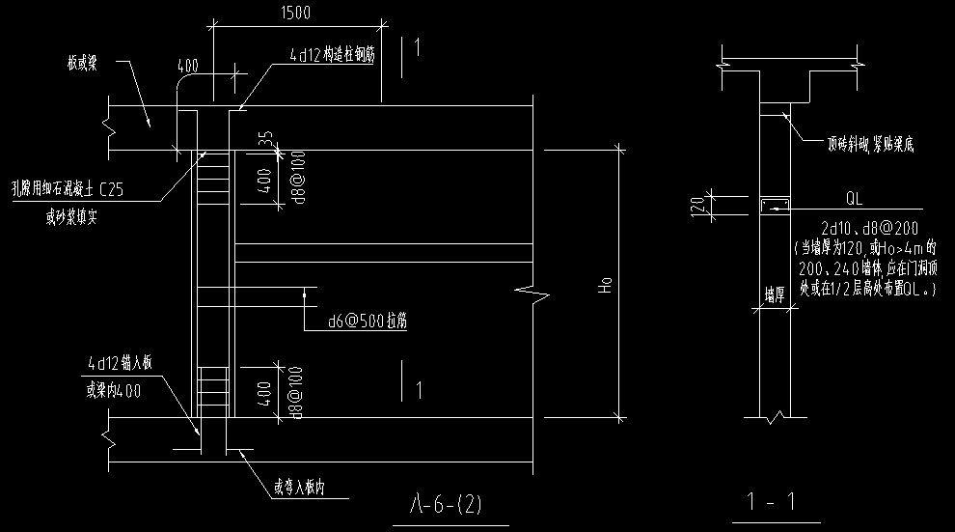
构造柱钢筋绑完后,应先砌墙留出马牙槎,再浇构造柱混凝土。浇筑构造柱混凝土前,应将柱根处杂物清理干净,并用压力水冲洗,然后才能浇筑混凝土。构造柱设置详图八-6-(2)。

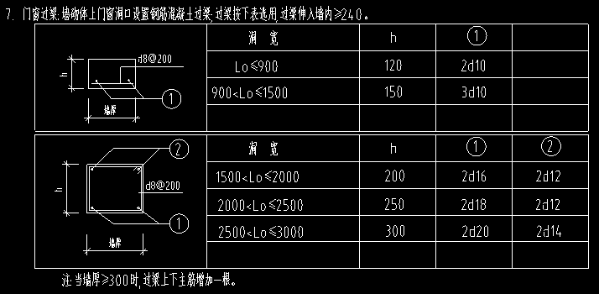
5、ERCP房间墙体拆除和砌筑完成后，内侧墙面只需要进行抹灰处理不需要铺贴面砖，地砖进行整砖恢复，吊顶及照明灯具全部拆除放入地下室仓库。按照施工图纸，预留强电电源插座线盒及电线，便于后期防护进场施工安装电源插座。
6、污物污洗间、水处理间、清洗消毒间需要做防水处理，墙面做法如上述所述，地面做法为剔凿原有地面地砖至楼板结构层，清理干净后涂刷 JS聚合物防水涂膜1.2厚遇上翻50公分，然后1：3公分水泥砂浆找平最薄处20厚，3～4厚水泥胶结合层一道，600x600防滑面砖，稀水泥擦缝。需要做24小时的蓄水实验，确保无渗漏痕迹。
7、现场需要安装的门同已有的门的材质，颜色相同。DTM2421a门采用轻钢龙骨框架，门头上采用同吊顶颜色接近的铝塑板材料包框。南侧过道东边新砌墙体安装医用木门。
8、所有拆除的墙体均需要自行运出医院管辖范围，地砖及吊顶均需要整体恢复，不可只修复缺损的部位，确保地砖及吊顶恢复的整体性。
9、因为墙体拆除和砌筑导致的吊顶内部设备设施需要合理移动，均需要考虑。

